Colegiul National “Unirea” Targu Mures

**Romania**

Lucrare de atestat la informatica

Realizator: Contiu Dragos –Catalin

Clasa a XII-a A

Prof. Marginean Manuela

Anul: 2019

Cuprins

Introducere 3

Date introductive despre HTML, CSS, PHP si MySQL 4

Manualul utiliazatorului 11

Manualul programatorului 16

Concluzii 22

Bibliografie 23

# Introducere

Lucrarea de atestat are ca tema prezentarea Romaniei din punct de vedere geografic, istoric si, totodata, prezinta principalele obiective turistice din tara noastra.

Din meniul principal se pot selecta:

* Pagina principala
* Detalii
* Obiective turistice
* Rezervari
* Galerie

Pagina a fost creata cu ajutorul limbajelor HTML, CSS si PHP, prin programare direct in cod sursa (scrierea liniilor de comanda) si este conectata la o baza de date. Aceasta pagina prezinta detalii cu privire la tara noastra, Romania, atat din punct de vedere geografic, cat si istoric. De asemenea, sunt prezentate cateva curiozitati si obiective turistice, fiind oferita posibilitatea alegerii unei cazarii in zonele prezentate (optiunea «Rezervari») si sunt afisate cateva poze reprezentative (optiunea «Galerie»). Romania este considerata una dintre cele mai frumoase tari din punct de vedere al peisajelor, fiind apreciata pentru fauna si flora.

# Date introductive despre HTML, CSS, PHP si MySQL

1. **Elemtele principale ale HTML-ului sunt**:

* tag-ul **<HTML>** cu care incepe paginaşi tag-ul **</HTML>** cu care se inchei**e**;
* pagina conţine un antet (**HEAD**) şi corpul propriu-zis (**BODY**)
* antetul este cuprins între etichetele **<HEAD>** şi **</HEAD>**
* corpul este conţinut între etichetele **<BODY>** şi **</BODY>**

Opţional, antetul poate conţine titlul paginii cuprins între tag-urile **<TITLE>** şi **</TITLE>**. Titlul apare pe bara de titlu a ferestrei afişată de browser.

**Exemplu:**

<html>

 <head>  
    <title>Titlul</title>  
 </head>  
 <body> Continut

</body>

</html>

Ceea ce scrieti la TITLE va aparea in linia cea mai de sus a browseru-lui (deasupra meniurilor). La TITLE puteti pune orice text, dar este bine sa scrieti ceva care sa descrie cat mai bine obiectul si continutul paginii deoarece este ceea ce cauta si indexeaza multe portaluri de cautare de pe internet, si indicat, sa nu depaseasca 70 caractere.  
 Ceea ce adaugati intre tag-urile <body></body> reprezinta continutul paginii, care va fi afisat in browser.

**Lucrul cu text**

Inceperea unui paragraf este marcata cu ajutorul tag-ului **<p>**, iar incheierea acestuia este marcata de tag-ul **</p>**.

|  |  |
| --- | --- |
| Cod HTML | Cum apare in pagina |
| <html> <head> <title>Titlu documentului</title> </head> <body> <p>Paragraf 1</p> <p>Paragraf 2</p> <p>Paragraf 3</p> <p>Paragraf 4</p> </body> </html> | Paragraf 1  Paragraf 2  Paragraf 3  Paragraf 4 |

**Formatarile elementare:**

* <b> </b> -bold (aldine)
* <i> </i> -italics (cursive)
* <u> </u> -underline(subliniere)
* <s> </s>
* <del> </del> -ultimele doua tag-uri taie textul cu o linie orizontala
* <sub> </sub> -sunt folosite pentru indici :
* <sup> </sup> -sunt folosite pentru exponenti :
* <big> </big> -toate caracterele sunt scrise cu majuscule
* <hr><.hr> -deseneaza o linie orizontala
* <q></q> -ghilimele pentru citat scurt
* <small> </small> -toate caracterele sunt scrise cu litere mici
* <font atribute> </font> -modifica fontul textului
* atribute :size si color
* Exemplu : <font size= ”+3” color=”red”></font>

**OBS!**

Culorile pot fi specificate:

1. Cu numele in limba engleza (re, blue,darkblue, etc)
2. Prin codificare RGB() (RGB(142,88,121))
3. Prin codificare in hexazecimal (#8E5879)

**Elementele H**

|  |  |
| --- | --- |
| Cod HTML | Cum apare in pagina |
| <html>  <head> <title>Titlu documentului</title> </head> <body> <h1>Heading 1</h1> <h2>Heading 2</h2> <h3>Heading 3</h3> <h4>Heading 4</h4> <h5>Heading 5</h5> <h6>Heading 6</h6> </body></html> | **Heading 1 Heading 2 Heading 3 Heading 4 Heading 5 Heading 6** |

**Formatarea <tt>**

Textul cuprins intre tag-urile **<tt>** si **</tt>** va fi scris cu un font monospatiat.

**Liste**

1. **Ordonate**

Se utilizeaza tag-urile <ol> si </ol>. Specific acestui tip de liste este atributul **type**, care caracterizeaza indexarea.

|  |  |
| --- | --- |
| Cod HTML | Cum apare in pagina |
| <html>  <head> <title>Titlu documentului</title> </head> <body>  <ol type=”1”>  <li>Mama</li>  <li>Tata</li>  </ol>  </body>  </html> | 1. Mama 2. Tata |

1. **Neordonate**

Se utilizeaza tag-urile <ul> si </ul>. Specific acestui tip de liste este atributul **type**, care caracterizeaza indexarea

|  |  |
| --- | --- |
| Cod HTML | Cum apare in pagina |
| <html>  <head> <title>Titlu documentului</title> </head> <body>  <ul type=”square”>  <li>Mama</li>  <li>Tata</li>  </ul>  </body>  </html> | * Mama * Tata |
|  |  |

**Elementul in HTML**

**Continut**

**Tesatura (padding)**

**Bordura (border)**

**Margine (margin)**

* Continutul: text sau imagine
* Padding: poate fi dimensionat, dar nu poate fi facut vizibil(prin culoare)
* Border: aceasta poate fi facuta vizibila
* Margin: nu poate fi facuta vizibila

**Elementul imagine**

Se foloseste tag-ul **<img src=”**Exemplu.jpg**”, alt=”**imagine cu exemplu**”></img>.**

Daca imaginea se afla in acelasi folder atunci i se precizeaza numele; altfel trebuie sa i se precizeze calea.

Alt- afiseaza un text explicativ despre imagine atunci cand aceasta nu poate fi afisata.

**Elementul table**

Se folosesc tag-urile **<table></table>** pentru creearea tabelului, tag-urile **<tr></tr>** pentru inserarea unei linii, iar tag-urlie **<td></td>** pentru inserarea unei coloane.

**Elementul link**

Se foloseste pentru a accesa alte pagini.

Sintaxa: **<a href**=”url” **title**=”Titlu”>……**</a>**

**Formulare**

Un formular este o grupare de elemente HTML care permit trimiterea datelor si comenzilor catre server. Pe server, comenzile sau datele sunt receptionate de un script PHP care raspunde comenzilor si/sau prelucreaza datele.Pentru ca datele sa ajunga la server, elementul form trebuie sa aiba metoda post.

<form action=”url-ul scriptului php” method=”post”>…..</form>

**Tipul input**

<input name=”nume” type=”tip” value=”valoarea”>

**Tipul submit**

La apasarea lui, datele sunt trimise catre server

**Tipul text**

Este sub forma unui edit si permite utilizatorului sa trimita date catre server.

**Tipul radio**

Se utilizeaza in cazul in care dorim sa fie aleasa o singura optiune din mai multe variante.Toate butoanele trebuie sa aiba acelasi nume.

**Tipul checkbox**

Se foloseste in situatia in care se pot face mai multe alegeri simultan.

**Tipul password**

Se utilizeaza pentru introducerea parolelor, pentru a avea acces la site.

1. **CSS**

Limbajul CSS este folosit pentru editarea elementelor HTML.Ne propunem (mai ales de la HTML5) sa separam continutul de formatare; astfel toate stilurile sunt reunite intr-o foaie de stiluri intr-un fisier CSS de tip text.

**Sintaxa pentru formatari**

In <head>, trbuie facuta conexiunea cu CSS-ul astefel:

<**link rel**="stylesheet" **type**="text/CSS" **href**="numeleCSS-ului.css ">

Exista doua posibilitati de grupare a formatarilor:

1. #nume {

Font-size:20pt;

Color:red;

Font-style:italic;

Background:pink;

Width:6cm;

Heigh:2cm;

}

Il voi apela astfel: <p id=”nume”>………</p>

1. .nume{

Font-size:20pt;

Color:red;

Font-style:italic;

Background:pink;

Width:6cm;

Heigh:2cm;

}

Il voi apela astfel : <p class= ”nume”>…….. </p>

1. **PHP**

Limbajul PHP ne ajuta sa prelucram datele introduse de utilizator si transmise prin intermediul formularelor. Tag-urile specifice PHP-ului sunt **<?php** (marcheaza inceputul fisierului) si **?>** (marcheaza incheierea fisierului).

Caracteristici:

* Variabilele nu trebuie definite, ele iau tipul datei in functie de utilizarea lor
* Toate variabilele au simbolul ”$” inainte de numele lor : $nume, $nr
* Are strcutra asemanatoare cu C++

**Opreatori**

* !, ++, --
* *, %, /
* <, >, <=, >=
* = =, !=, = = =, != = =
* &
* ^
* &&
* ?:
* =, +=, -+, /=, *=, %=, &=, ^=
* And
* Xor
* Or
* , ;

**Afisarea datelor**

Folosim cuvantul rezervat **“echo”** pentru a afisa.

Ex: echo “Maria Popescu”

**Functiile**

Functiile trebuie definite prin cuvantul rezervat **“function”**.

Ex: function suma($a, $b)

{

Return $a+$b;

}

**OBS!**

Transmiterea parametrilor se poate face prin adresa sau prin valoare.

O variabila se numeste globala daca a fost definite in afara oricarei functii. Ea nu poate fi adresata din corpul unei functii. Ca sa poata fi apelata din interiorul unei functii se foloseste cuvantul **“global”.** Variabilele locale sunt variabile create in corpul unei functii. Ele nu sunt recunoscute in afara functiilor, la fel si parametric formali.

Includerea unei biblioteci se face prin **require(“nume-fisier“)**.

Functiile matematice recunoscute de PHP: abs(), sin(), cos(), tan(), exp(), pow(), log(), max(x1,x2,..,xn), min(x1,x2,..,xn), ceil(), round(), floor(), sqrt(), pi().

Functiile folosite pentru prelucrarea sirurilor de caractere recunoscute de PHP:

* **Streln()** – lungimea sirului
* **Strpos(sir1, sir2**) – cauta daca sir2 e subir al sirului sir1

**OBS!**

-functia strops returneaza pozitia de start sau false

-daca returneaza 0 se foloseste o instructiune suplimentara

<?php

$sir=”un exemplu”

$gasit=strops($sir,”u”);

if(gasit= = =false)

echo “Nu este”

?>

* **Strstr(sir1,sir2)** –returneaza sir1 din pozitia in care a fost gasit sir2
* **Strcmp(sir1,sir2)** – returneaza:
* <0 daca sir1<sir2
* >0 daca sir1>sir2
* 0 daca sir1=sir2
* **Substr_replace(sir, ind, [lung**]) – returneaza subsirul rezultat prin inlocuirea in sirul 1 a subsirului care incepe in pozitia ind si are lungimea lung

**Masivele in PHP**

Nu se declara!

* Tabloul asociativ

-in PHP indicia pot fi siruri de caracterer

- **count(nume-vector)** – returneaza numarul de elemente ale vectorului

-**foreach(vector as indice =>variabila)**

<?php

$x[“Ioana”]=”0725xxx”;

$x[“Maria”]=””07258xxx”;

Foreach(&x as $i =>$nume)

Echo($i.” “.$nume.”<BR>”)

?>

**-current(vector)**- returneaza valoarea retinuta de elemntul din vector asupra caruia e pointer-ul

-**key(vector)**- returneaza pozitia retinuta de elemental din vector asupra caruia e pointerul

**-sortari:**

* **Asort(vector)**- crescator dupa valoarea elementelor
* **Arsort(vector)** - descrescator dupa valoarea elementelor
* **Ksort(vector)** - crescator dupa indicii vectorului
* **Kssort(vector)** - descrescator dupa indicii vectorului

# Manualul utiliazatorului

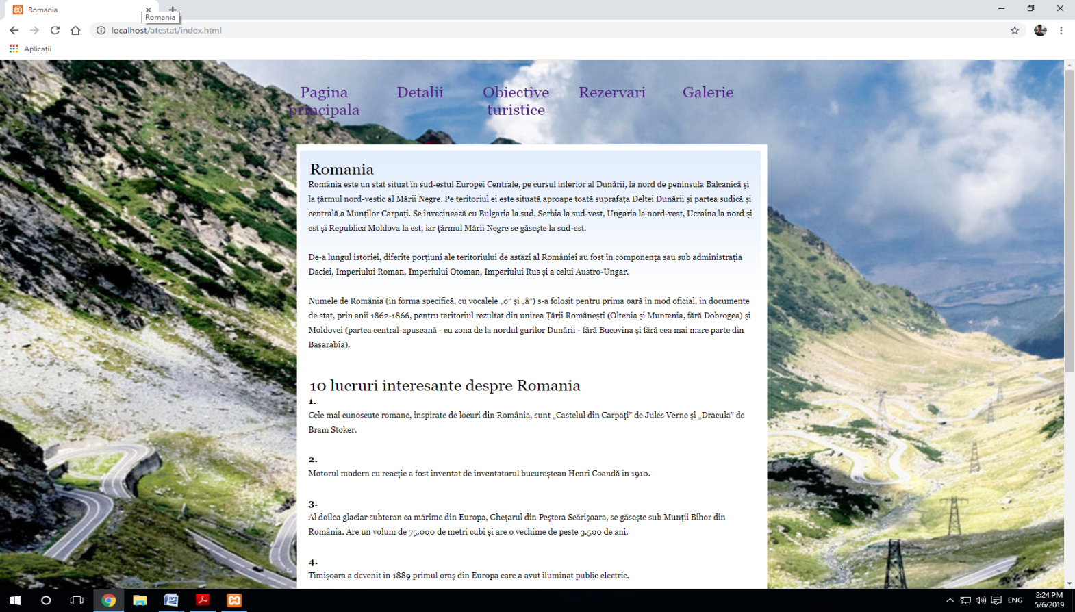

**Galerie** contine cateva imagini representative din Romania.

**Rezervari** contine rubrici pentru achizitionarea unei cazari intr-una dintre locatiile prezentate in **Obiective turistice.**

**Obiective turistice** contine cateva puncte de interes pentru turisti.

**Detalii** contineinformatii referitoare la clima, istorie, relief si cateva generalitati.

**Pagina** principala contine informatii despre numele tarii si cateva curiozitati

Codurile paginilor pot fi vizualizate apasand combinatia de taste CTRL+U.

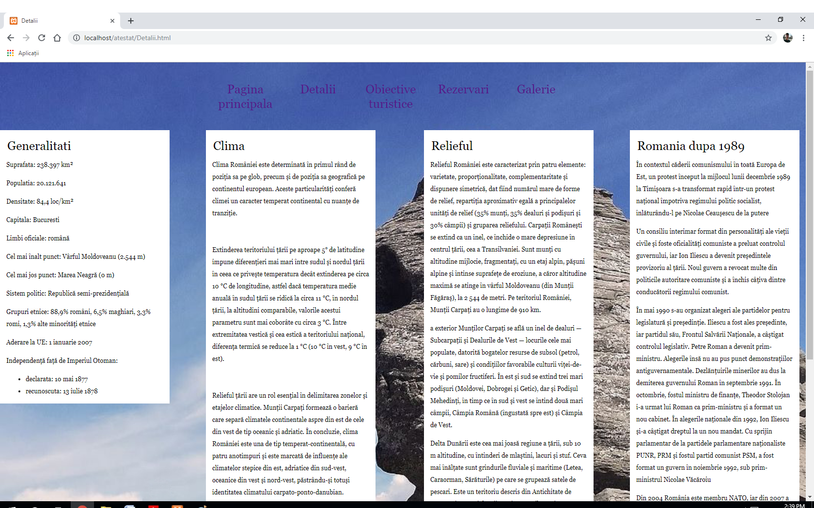

Pagina **Detalii** contine informatii cu privire la tara noastra, Romania, prima rubrica fiind generalitati, a doua contine detalii cu privire la clima, cea de a treia contine informatii referitoare la relief, iar ultima rubrica prezinta Romania dupa anul 1989.

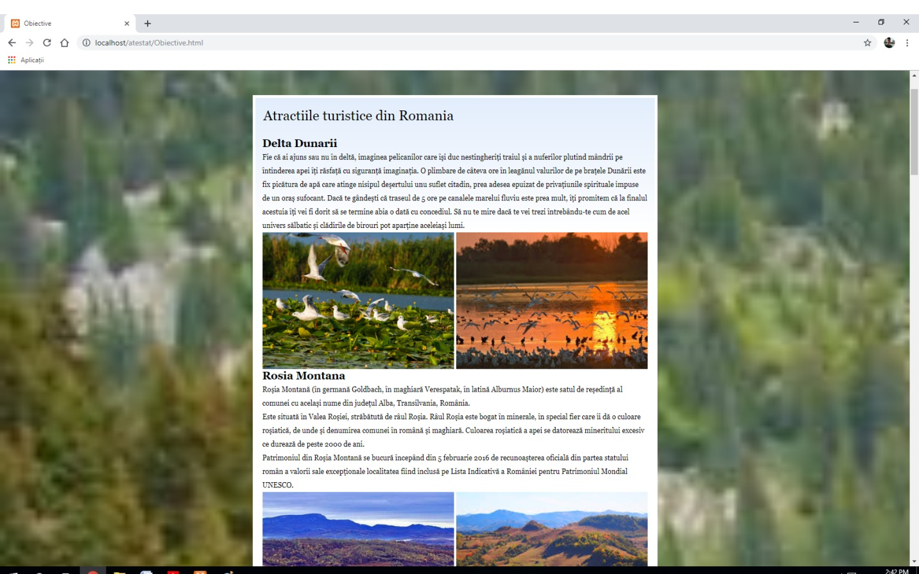

Descrierea spatiului

Titlul paginii

Numele obictivului turistic

Imagini reprezentative pentru locatia mentionata

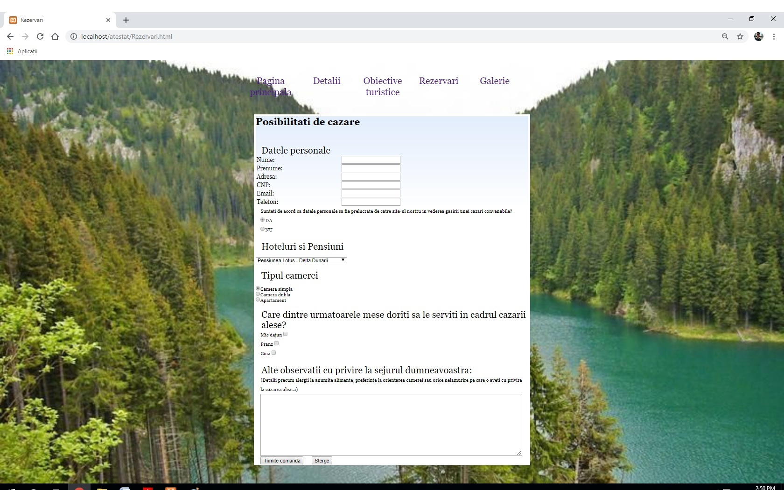

Butonul “sterge” care reseteaza campurile

Buton de tip submit care trimite informatiile catre server

Secventa care permite transmiterea informatiilor cu privire la sejurul dorit

Sectiune care permite transmiterea datelor personale catre server

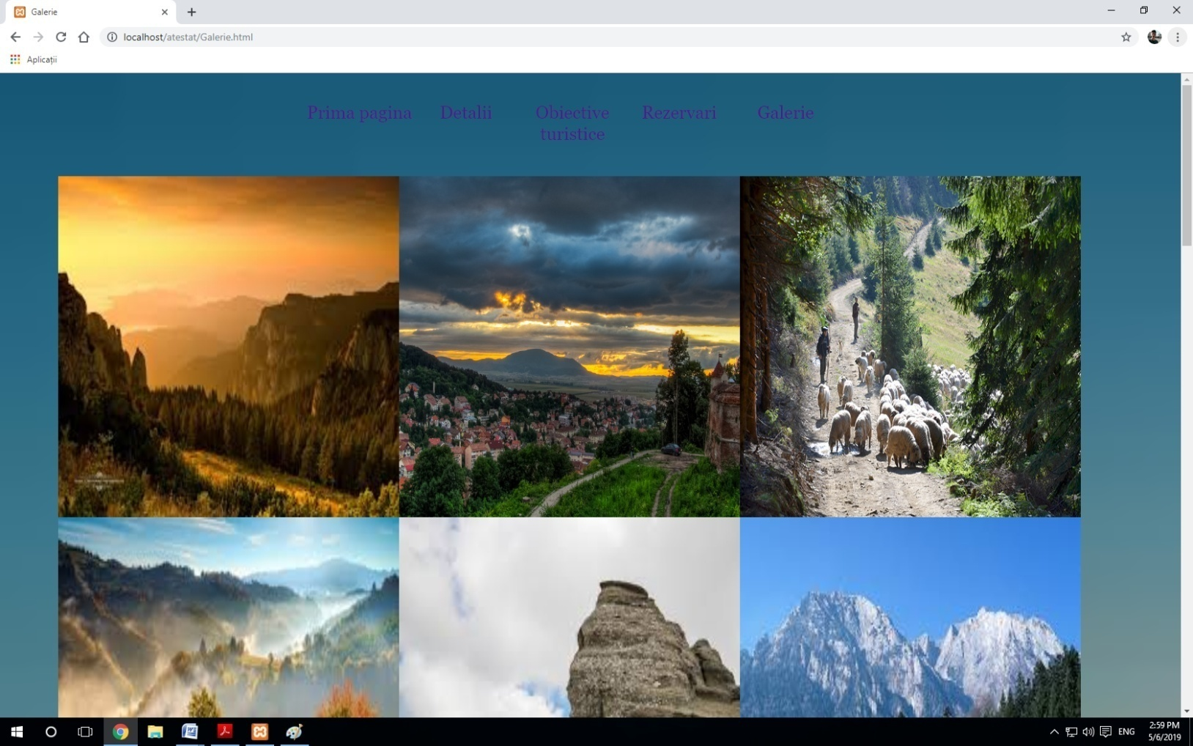

Pagina Galerie cuprinde doar cateva imagini surprinse in Romania.

# Manualul programatorului

**Codul paginii index.html:**

<html>

<head>

<meta http-equiv="Content-Type" content="text/html; charset=utf-8" />

<link rel="stylesheet" type="text/CSS" href="atribute.css">

<title>Romania</title>

</head>

<body>

<div id="page">

<div class="box"><a href="index.html">Pagina principala </a></div>

<div class="box"><a href="Detalii.html">Detalii </a></div>

<div class="box"><a href="Obiective.html">Obiective turistice </a></div>

<div class="box"><a href="Rezervari.html">Rezervari </a></div>

<div class="box"><a href="Galerie.html">Galerie</a></div>

</div>

<div class="contentBox">

<div class="innerBox">

<div class="contentTitle">Romania</div>

<div class="contentText">

<p>România este un stat situat în sud-estul Europei Centrale, pe cursul inferior al Dunării, la nord de peninsula Balcanică și la țărmul nord-vestic al Mării Negre. Pe teritoriul ei este situată aproape toată suprafața Deltei Dunării și partea sudică și centrală a Munților Carpați. Se învecinează cu Bulgaria la sud, Serbia la sud-vest, Ungaria la nord-vest, Ucraina la nord și est și Republica Moldova la est, iar țărmul Mării Negre se găsește la sud-est. </p><br />

<p>De-a lungul istoriei, diferite porțiuni ale teritoriului de astăzi al României au fost în componența sau sub administrația Daciei, Imperiului Roman, Imperiului Otoman, Imperiului Rus și a celui Austro-Ungar.</p><br>

<p>Numele de România (în forma specifică, cu vocalele „o” şi „â”) s-a folosit pentru prima oară în mod oficial, în documente de stat, prin anii 1862-1866, pentru teritoriul rezultat din unirea Ţării Româneşti (Oltenia şi Muntenia, fără Dobrogea) şi Moldovei (partea central-apuseană - cu zona de la nordul gurilor Dunării - fără Bucovina şi fără cea mai mare parte din Basarabia).</p><br>

</div>

<div class="contentTitle">10 lucruri interesante despre Romania</div>

<div class="contentText">

<p><h3>1.</h3>Cele mai cunoscute romane, inspirate de locuri din România, sunt „Castelul din Carpați” de Jules Verne și „Dracula” de Bram Stoker.</p><br>

<p><h3>2.</h3>Motorul modern cu reacție a fost inventat de inventatorul bucureștean Henri Coandă în 1910. </p><br>

<p><h3>3.</h3>Al doilea glaciar subteran ca mărime din Europa, Ghețarul din Peștera Scărișoara, se găsește sub Munții Bihor din România. Are un volum de 75.000 de metri cubi și are o vechime de peste 3.500 de ani.</p><br>

<p><h3>4.</h3>Timișoara a devenit în 1889 primul oraș din Europa care a avut iluminat public electric. </p><br>

<p><h3>5.</h3>Nicolae Păulescu a fost omul de știință român care a descoperit insulina și care inițial a numit-o pancreină. Cu toate acestea, doi oameni de știință canadieni au primit Premiul Nobel în 1923 pentru studiile lor despre insulină, însă munca de pionierat a lui Păulescu în domeniul medicinii diabetice fiind acreditată în mod corespunzător</p><br>

<p><h3>6.</h3>În Munții Carpați se întâlnesc cele mai mari păduri virgine din Europa și adăpostesc peste 400 de specii unice de mamifere, inclusiv Capra Neagră. 60% din populația de urși bruni din Europa trăiește în Munții Carpați din România.</p><br>

<p><h3>7.</h3>Statuia Regelui Decebal, sculptată într-o stâncă de la Cazanele Dunării, este cea mai înaltă sculptură în piatră din Europa, având 55 de metri înălțime.</p><br>

<p><h3>8.</h3>Inventatorul român Traian Vuia a fost primul om care a construit și a zburat cu un, „automobil-avion cu aripi fixe” în totalitate autopropulsat, pe data de 18 martie 1906.</p><br>

<p><h3>9.</h3>Palatul Parlamentului din București este a doua cea mai mare clădire din lume, după Pentagonul din Statele Unite.</p><br>

<p><h3>10.</h3>Muzeul ASTRA din Sibiu este al doilea cel mai mare muzeu în aer liber din lume. Prezintă peste 300 de case și construcții, printre care mori de apă și mori de vânt, prese imense de vin, fructe și ulei, forje hidraulice și multe altele.</p><br>

</div>

</div>

</div

</body>

</html>

**Fisierul CSS al paginii index.html:**

body {

margin: 0;

padding: 0;

text-align: left;

font-family:"Adobe Garamond Pro Bold", Georgia, "Times New Roman", Times, serif;

font-size: 13px;

color:none;

background:url(background.png);

background-size:cover;

background-repeat:no-repeat;

}

#page

{

display: block;

height:auto;

position: relative;

overflow: hidden;

width: 800px;

}

*

{

margin: 0 auto 0 auto;

text-align:left;

}

.box

{

text-align:center;

position:relative;

margin-top:40px;

font-size:25px;

margin-left:0px;

width:150px;

height:100px;

line-height:30px;

float:left;

font-family:"Adobe Garamond Pro Bold", Georgia, "Times New Roman", Times, serif;

}

.box a

{

text-decoration:none;

color:dark-blue;

}

.box a:hover

{

color:yellow;

}

.contentBox

{

width:735px;

height:auto;

background-color:white;

margin-top:5px;

margin-bottom:5px;

}

.contentBox .innerBox

{

position:relative;

width:720px;

height:auto;

top:10px;

margin-left:5px;

margin-right:5px;

background-image:url(content_back.png);

background-repeat:repeat-x;

padding-bottom:5px;

}

.contentTitle

{

font-size:25px;

margin-bottom:0px;

padding-top:18px;

margin-left:15px;

}

.contentText

{

font-size:13px;

line-height:25px;

margin-left:13px;

margin-right:13px;

}

**Fisierul PHP al paginii Rezervari:**

<?php

$cnn=mysqli_connect("localhost","root","");

if (!$cnn)

{

echo "Eroare la conectare: ".mysqli_connect_error($cnn);

}

$sql="CREATE DATABASE IF NOT EXISTS persoana";

$ok=mysqli_query($cnn,$sql);

if(!$ok)

{

echo "Eroare la creearea bazei de date"."---->".mysqli_errno($cnn).": ".mysqli_error($cnn)."<br>";

}

mysqli_query($cnn, "USE persoana");

$sql = "CREATE TABLE IF NOT EXISTS `persoane`

(

`id` int(4) PRIMARY KEY AUTO_INCREMENT NOT NULL,

`cnp` varchar(30) NOT NULL,

`nume` varchar(30) NOT NULL,

`prenume` varchar(30) NOT NULL,

`adresa` varchar(30) NOT NULL,

`telefon` varchar(30) NOT NULL,

`email` varchar(30) NOT NULL,

`datepers` boolean NOT NULL,

`hotel` varchar(30) NOT NULL,

`camera` varchar(30) NOT NULL,

`micdejun` boolean NOT NULL,

`pranz` boolean NOT NULL,

`cina` boolean NOT NULL,

`observatii` varchar(250)

);";

$ok = mysqli_query($cnn, $sql);

if (!$ok)

{

echo "Eroare la crearea tabelului"."---->".mysqli_errno($cnn).": ".mysqli_error($cnn)."<br>";

}

if(isset($_POST['trimite']))

{

$nume=$_POST['nume'];

$prenume=$_POST['prenume'];

$adresa=$_POST['adresa'];

$cnp=$_POST['cnp'];

$email=$_POST['email'];

$telefon=$_POST['telefon'];

if (array_key_exists("alegere", $_POST))

{

if (isset($_POST['alegere']) && $_POST['alegere']=="DA")

$datepers = true;

else

$datepers = false;

}

$hotel = $_POST['hotel'];

$camera = $_POST['camera'];

$micdejun = $pranz = $cina = false;

if (isset($_POST['mese']))

{

if(in_array('1', $_POST['mese']))

$micdejun = true;

if(in_array('2', $_POST['mese']))

$pranz = true;

if(in_array('3', $_POST['mese']))

$cina = true;

}

if(isset($_POST['observatii']))

$observatii=$_POST['observatii'];

$trimis = $_POST['trimite'];

if ($trimis)

{

$sql = "INSERT INTO `persoane` (`cnp`, `nume`, `prenume`, `adresa`, `telefon`, `email`, `datepers`, `hotel`, `camera`, `micdejun`, `pranz`, `cina`, `observatii`) VALUES ('$cnp', '$nume','$prenume','$adresa','$telefon','$email','$datepers','$hotel','$camera','$micdejun','$pranz','$cina','$observatii')";

$interogare = mysqli_query($cnn, $sql);

if (!$interogare)

echo "Eroare la inserare"."<br>".mysqli_errno($cnn).": ".mysqli_error($cnn);

else

echo "Rezervarea a fost realizata.";

}

}

mysqli_close($cnn); ?>

# Concluzii

In cocluzie, prin realizarea acestui proiect mi-am imbunatatit aptitudinile in domeniile HTML, CSS, PHP SI MySQL. Am reusit sa creez o pagina destul de interesanta despre tara noastra, prezentand obiectivele turistice principale si cateva date cu carcater informativ din sfera istorie si geografiei. Prin aceste pagini sper sa conving cat mai multe personae de frumusetea tarii si de potentialul ei turistic.

# Bibliografie

* **Manual de INFORMATICĂ pentru clasa a XII-a, profilul real-intensiv**

**Autori: Vlad Tudor (Huţanu), Carmen Popescu**

* [**https://www.w3schools.com/**](https://www.w3schools.com/)
* [**https://www.youtube.com/watch?v=5cTQ6i-KmZc&list=PLRlcs-KgbzEcAnDpKq7zYBsXx8_qkJ9ME**](https://www.youtube.com/watch?v=5cTQ6i-KmZc&list=PLRlcs-KgbzEcAnDpKq7zYBsXx8_qkJ9ME) **(link catre o serie de videoclipuri care contin tutorial HTML, CSS)**
* [**https://ro.wikipedia.org/wiki/Rom%C3%A2nia**](https://ro.wikipedia.org/wiki/Rom%C3%A2nia)